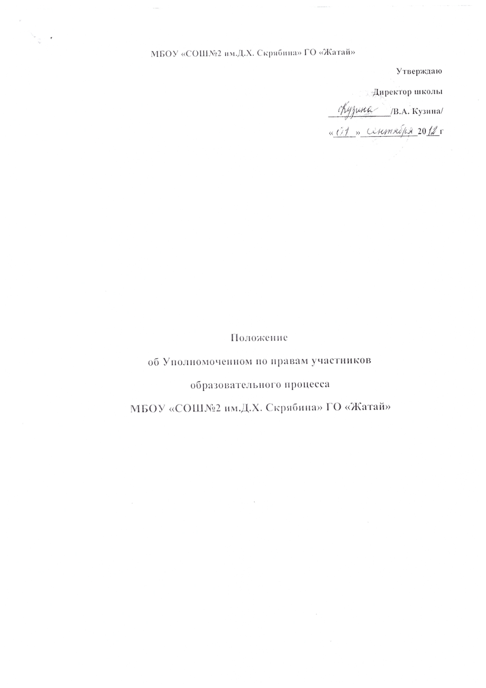

Настоящее положение определяет цели, компетенцию, а также основные формы деятельности Уполномоченного по правам участников образовательного процесса в рамках образовательного учреждения.
Глава 1. Общие положения
Статья 1.
Настоящее Положение об Уполномоченном по правам участников образовательного процесса в Республике Саха (Якутия) (далее Положение) разработано в соответствии с Конвенцией ООН по правам ребенка в целях введения уполномоченного по защите прав и законных интересов ребенка в общеобразовательном учреждении.
Статья 2.
Участниками образовательного процесса являются учащиеся, их родители (законные представители) и педагогические работники образовательного учреждения, а также представители органов управления системой образования и органов местной власти.
Статья 3.
Должность Уполномоченного по правам образовательного процесса в Республике Саха (Якутия) (далее Уполномоченный) вводится в общеобразовательных учреждениях независимо от их формы собственности: общеобразовательных (всех видов); специальных (коррекционных) для обучающихся, воспитанников с отклонением в развитии (всех видов); учреждениях для детей-сирот и детей, оставшихся без попечения родителей (законных представителей) (всех видов) (далее Учреждение).
Статья 4.
Уполномоченный назначается решением органа самоуправления образовательного учреждения (Конференция Школы, Совет Школы, Управляющий совет) в целях усиления гарантий защиты прав, свобод и законных интересов и достоинства (далее Прав) участников образовательного процесса, признания, соблюдения, а также восстановления нарушенных прав.
Статья 5.
Основными задачами Уполномоченного являются:
· всемерное содействие восстановлению нарушенных прав участников образовательного процесса;
· оказание помощи родителям (законным представителям) по вопросам соблюдения прав человека, прав ребенка;
· регулирование взаимоотношений участников образовательного процесса в конфликтных ситуациях, связанных с соблюдением прав человека, прав ребенка;
· обеспечение взаимодействия семей, учителей и детей по вопросам защиты прав ребенка, прав человека;
· содействие правовому просвещению участников образовательного процесса.
Статья 6.
В своей деятельности Уполномоченный руководствуется Конвенцией ООН о правах ребенка, Конституцией РФ, Федеральным законом «Об основных гарантиях прав ребенка в Российской Федерации» от 01.01.01г. , Конституцией (Основным Законом) Республики Саха (Якутия), Федеральным Законодательством, Законом Республики Саха (Якутия) «Об Уполномоченном по правам ребенка в Республике Саха (Якутия)», иными республиканскими российскими и международными документами, защищающими права и интересы ребенка, Уставом общеобразовательного учреждения и настоящим Положением.
Статья 7.
Деятельность Уполномоченного осуществляется на общественных началах.
Глава 2. Права и обязанности Уполномоченного.
Статья 8.
Уполномоченный действует в пределах компетенции, установленной настоящим Положением, и в рамках образовательного процесса. Он не принимает управленческих решений, отнесенных к образовательному процессу и компетенции должностных лиц Учреждения. Обеспечивает сбор и систематизацию нормативных материалов, касающихся функционирования школы, и способствует доступности этих материалов для всех заинтересованных лиц.
Статья 9.
Уполномоченный рассматривает обращения (жалобы) участников образовательного процесса (обучающихся, учителей, родителей обучающихся), касающихся нарушения их прав и свобод, связанных с осуществлением образовательного процесса.
Статья 10.
Для реализации задач Уполномоченный имеет право:
- посещать уроки, родительские собрания, заседания органов самоуправления, ученического самоуправления, педагогические советы и совещания при руководителе образовательного учреждения;
- получать объяснения по спорным вопросам от всех участников образовательного процесса;
- проводить самостоятельно или совместно с органами самоуправления Учреждения, администрацией Учреждения проверку факта нарушения прав, свобод и интересов ребенка;
- заниматься решением проблем по собственной инициативе при выявлении факта грубых нарушений прав ребенка;
- выбирать себе помощников из числа участников образовательного процесса.
Статья 11.
Уполномоченный обязан:
- принять меры по устранению выявленного факта нарушения прав и законных интересов ребенка;
- при необходимости обращаться к администрации Учреждения с ходатайством о проведении дисциплинарного расследования по фактам выявленных нарушений;
- в случае конфликтной ситуации содействовать ее разрешению, в том числе путем проведения переговоров с участниками конфликта;
- передать обращение (жалобу) органу или должностному лицу, компетентному разрешить ее по существу, если на то есть согласие заявителя;
- направлять свои мнения, оценки и предложения по результатам изучения и обобщения информации о нарушении прав, свобод и законных интересов ребенка органам самоуправления и администрации Учреждения;
- не разглашать ставшие ему известными в процессе выяснения сведения без согласия заявителя.
Статья 12.
Не подлежат рассмотрению обращения (жалобы):
- связанные с несогласием с выставленными оценками;
- на решения, связанные с оплатой труда и поощрением работников образовательного учреждения;
- на применение дисциплинарных взысканий;
- на организацию учебного процесса (распределение учебной нагрузки среди учителей, распределение кабинетов и классного руководства, несогласие с рабочим расписанием уроков и других вопросов, относящихся к компетенции должностных лиц);
- на действия и решения муниципальных и государственных органов образования.
Статья 13.
Обращение (жалоба) должно быть подано Уполномоченному в письменной или устной форме в течение 2-х недель с момента нарушения (ущемления) прав заявителя или с того момента, когда ему стало известно о нарушении.
Статья 14.
Получив жалобу, Уполномоченный вправе:
- принять жалобу к рассмотрению;
- указать на другие меры, которые могут быть предприняты для защиты прав участников образовательного процесса;
-передать обращение (жалобу) органу или должностному лицу, компетентному разрешить ее по существу, при наличии согласия на передачу заявителя;
-отказать от принятия жалобы не относящейся к его компетенции, аргументируя отказ.
Статья 15.
Уполномоченный взаимодействует:
- с органом управления образованием;
- уполномоченным по правам ребенка в Республике Саха (Якутия);
- общественным помощником Уполномоченного по правам ребенка в РС (Я);
- комиссией по делам несовершеннолетних;
- правозащитными, в том числе общественными организациями.
Статья 16.
Уполномоченный вправе выступать с собственной инициативой по решению вопросов при наличии информации о грубых нарушениях прав участников образовательного процесса либо лиц, не способных самостоятельно защитить свои права, по каким-либо причинам.
Статья 17.
В случае выявления нарушения прав Уполномоченный предпринимает следующие меры:
-содействует разрешению конфликта путем конфиденциальной согласительной процедуры;
-вносит письменные рекомендации, обращенные к сторонам конфликта, предлагающие меры для его разрешения;
-принимает все возможные меры для разрешения споров и конфликтов наиболее быстрым и неформальным способом.
Статья 18.
В случае не достижения соглашения или отказа одной из сторон принять рекомендацию Уполномоченного, решение Уполномоченного может быть доведено до сведения всех участников образовательного процесса.
Статья 19.
Если по результатам рассмотрения жалобы Уполномоченный приходит к выводу о грубом нарушении Правил школьной жизни, Устава образовательного учреждения, либо иного нарушения прав, Уполномоченный вправе ставить перед руководителем образовательного учреждения или органом самоуправления вопрос о привлечении участников образовательного процесса к дисциплинарной или административной ответственности.
Статья 20.
Уполномоченный принимает участие в предварительных обсуждениях всех решений администрации образовательного учреждения, входящих в его компетенцию.
Статья 21.
По результатам изучения и обобщения информации о нарушениях Правил школьной жизни и Устава образовательного учреждения Уполномоченный вправе представлять органу самоуправления, педагогическому совету и администрации образовательного учреждения свои предложения, оценки и мнения, как общего характера, так и по конкретным вопросам, затрагивающим права и достоинства участников образовательного процесса.
Статья 22.
В случаях систематических нарушений прав участников образовательного процесса или унижения их достоинства Уполномоченный вправе выступить с устным докладом на заседании органа самоуправления.
Статья 23.
По окончании учебного года Уполномоченный представляет в орган самоуправления и педагогический совет образовательного учреждения доклад о своей деятельности. Доклад может содержать общие рекомендации, выводы и оценки, относящиеся к обеспечению прав и уважения достоинства участников образовательного процесса.
Ежегодные доклады Уполномоченного публикуются на сайте образовательного учреждения и в школьной газете.
Глава 3. Обеспечение деятельности Уполномоченного.
Статья 24.
Для эффективной работы Уполномоченного администрация Учреждения оказывает ему всемерное содействие: обеспечивает отдельным помещением, представляет запрашиваемые документы и иные сведения, необходимые для осуществления его задач, а также стремится понять мотивы принятых решений.
Статья 25.
Должностные лица образовательного учреждения не вправе вмешиваться и препятствовать деятельности Уполномоченного с целью повлиять на его решение в интересах отдельного лица.
Статья 26.
При осуществлении деятельности в законных интересах ребенка Уполномоченный имеет право привлекать спонсорские средства на внебюджетный счет Учреждения и расходовать их в порядке, установленном локальными нормативными актами Учреждения.
Статья 27.
Педагогическому работнику, выполняющему функции Уполномоченного могут быть установлены надбавки к окладу за счет фонда экономии заработной платы или за счет внебюджетных средств в порядке, установленном локальными нормативными актами Учреждения.
Статья 28.
Правовое обучение Уполномоченных осуществляется при содействии Министерства образования РС (Я), Уполномоченного по правам ребенка в РС (Я), Северо-Восточного федерального университета имени М. К. Аммосова (по согласованию), Центр гражданского образования и права при институте развития образования и повышения квалификации работников образования, Союза детских общественных организаций РС (Я).
Глава 4. Порядок избрания Уполномоченного.
Статья 29.
Уполномоченным может быть только педагогический работник: учитель, воспитатель, педагог - психолог, социальный педагог, имеющий стаж работы в образовательном учреждении не менее 2-х лет, пользующийся доверием и авторитетом участников образовательного процесса.
Статья 30.
Участник образовательного процесса, занимающий в Учреждении
административную должность, не может быть избран Уполномоченным.
Статья 31.
Уполномоченный назначается органом самоуправления образовательного учреждения путем тайного голосования большинством не менее 2/3 голосов от общего числа членов органа самоуправления.
Статья 32.
Уполномоченный назначается на срок 3 года. Одно и то же лицо не может занимать должность Уполномоченного более двух сроков подряд. Переизбрание на следующий срок органа самоуправления не влечет прекращения полномочий Уполномоченного.
Глава 5. Прекращение деятельности уполномоченного.
Статья 33.
Уполномоченный прекращает свою деятельность по окончании срока выборов.
Уполномоченный может быть досрочно освобожден от обязанностей в случаях:
• увольнения из образовательного учреждения;
• подачи личного заявления о сложении полномочий;
• неисполнения своих обязанностей.
Статья 34.
Решение об освобождении Уполномоченного от должности принимается органом самоуправления образовательного учреждения. В случае неисполнения Уполномоченным своих обязанностей его полномочия могут быть досрочно прекращены решением органа самоуправления большинством голосов не менее 2/3 от общего числа его членов.

